
文化的阵痛与新生
西方现代反主流文化研究
闵乐晓著

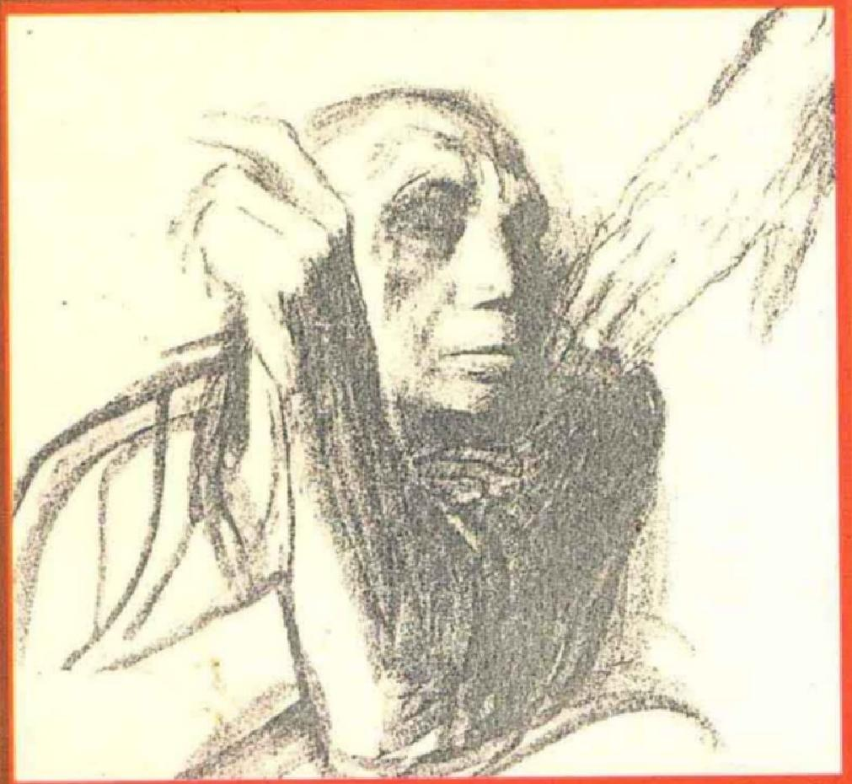

花城出版社


责任编辑：林贤治 余红梅
封面设计：文 川

ISBN 7-5360-1543-7
1·1374 定价：9.80元

文化的阵痛与新生
西方现代反主流文化研究

闵爪晓 著

花城出版社

粤新登字05号

文 化 的 阵 痛 与 新 生
西方现代反主流文化研究
闵乐晓

花城出版社出版发行
(广州市环市东路水荫路11号)
广东省新华书店经销
广东科普印刷厂印刷
850×1168毫米 32开本 9印张 1插页 230,000字
1994年2月第1版 1994年2月第1次印刷
印数1--3000册

ISBN 7-5360-1543-7
I·1374 定 价 ： 9 . 8 0 元

1



邓晓芒

当代中国文化研究的兴起，标志着五四新文化运动以来，中 国国民性的第二次自我反省。人类自我意识的觉醒是从人超出 自身之外，把自己当作一个对象来看待时开始的，同样，国民自 我意识的觉醒也是从一个民族用另一个民族的目光来审视自己 时开始的。西方古希腊城邦国家的多元并存，中世纪法兰克王 国的鼎足而立，近代民族国家频繁交往而不独尊于一隅，现代国 际社会契约合作关系的加强，这些都使西方各民族的自我意识 得到了极大的促进。与此相对照的是，中国数千年大一统的华 夏文化形成了一种空幻的民族自大感和优越感，这种极其脆弱 的情感一旦遇到挫折，又全线崩溃为一种同样空幻的民族自卑 感；而在两种情况下，都使中国人无法正确估量自己存在的价值 和处境。美国独立战争后建立的联邦制，使全国各州既保持自 身相对独立的法制，又构成一个统一的整体；反之，中国历史上 的多元局面(如春秋战国、魏晋南北朝、五代十国直到民初军阀 割据)则一定是充满了战祸与动乱，对大一统皇权(得天下)的追 求成为中国一切时代一切统治者的天经地义，甚至成为被压迫 者的真诚祈求 这种文化上的特性窒息了中华民族对自身文 化的反思，失去了文化意识上可资借鉴的参照系。这不能不说
是我们民族的一大悲剧。
十九世纪以来的现代史把中国抛入了一个多元化的世界

中国人首次意识到了，我们民族只不过是这个多元世界中的一 元，我们不但不能强使人家对我们俯首称臣，而且还不得不学会 用平等的态度对待别人，以便在这个多元世界中争得与别人平 等的地位。当然，这种价值观念的转移是痛苦的，它只是伴随着 屡次的挨打、屈辱和血腥的记忆才逐渐被民族的先知者们意识 到。今天， 一个西方文化参照系已纪矗立在我们面前，我们终于 不再仅仅停留在用自己的眼光去看待和评价西方，也开始用西
方人的眼光来看待和评价中国文化了。
然而，与此同时，西方文化也发生了重大的变革。也许，根 本就不存在一个永远静止不变的参照系。与十九世纪以前相 比，西方文化中出现了一股反主流思潮，它一反西方传统理性主 义、科学主义的一贯精神，崇尚非理性、无意识、神秘体验和诗意 的思维方式，甚至转向东方文化传统中那些最古老、最含蓄的因 素。西方参照系已经不纯粹了，事情似乎已趋向了无限复杂化： 我们所要寻求的，已成了别人所要摆脱的，我们所要摆脱的，却 似乎成了人家渴求的对象了。我们失去了吸收西方健康文明的 最好机会，而正当新的一代有可能接受科学和理性的启蒙教育 的时候，当代西方的先锋文化却以其对理性的强烈反感和对神 秘主义的陶醉，向我们展示了一条虚幻的跨越时代的“捷径”,使 我们走向国际社会和现代社会的步伐变得犹疑不决起来。当代 中国人正面临着双重的反思：不但要用西方人的眼光对中国传 统文化进行反思，而且要与当代西方人一道对他们的传统文化
作出深刻的反思。
世界文化在今天的交往程度，已有可能使经济上落后的民 族在文化上不说是演奏“第一小提琴”,至少是与世界文化的发
展平行而进
关键就在于我们是否积极地投身于这种交往。我不太赞成

3

那种单纯的“补课论”,似乎我们民族只有首先融合吸收了西方 启蒙运动以来的传统文化，才谈得上对现代西方文化作出认真 的考察。但我也反对将西方文化病和中国人国民性的固有缺陷 等相齐观，无视这两大文化圈之间所存在的时间差距，甚至以中 国文化“拯救世界”的欺人之谈来自我麻醉。我以为正确的态度 应当是，首先在西方文化从古代直到今天的动态发展中把握住 这一参照系，摸清“西方精神”最内在的文化心理构架，以真正建
立我们民族国民性的清醒的自我意识。
闵乐晓先生的《文化阵痛与新生》 一书正是在这方面所做的 一项十分有益的工作。现代西方文化现象千头万绪，瞬息变化， 要从这一派看似杂乱无章的气象中清理出一条内在一贯的线 索，实属不易。作者以其丰富的引证、敏锐的体验和思辩的穿透 力，展示了现代西方反主流文化在广阔的活动舞台上的来龙去 脉，深入到文化现象背后的心理结构，于荒诞处见出合理，于悖 谬处寻求逻辑。这是一股清新的风，从文字到风格都显示出生 气和力度，透出新一代年轻学者狂飙突进般的思想锋锐；更令人 惊异的是，本书并不像有些赶浪潮的著作那样以浮夸来掩饰内 容的贫乏，而是字里行间蕴含着思维的凝重，提出了不少“货真
价实”的见解。这些，认真的读者当会自行体会得出来。
我衷心祝愿以此书为开端， 一批最年轻的思想家在理论界
崭露头角。

1988.11.6

1

目 录

序………………………………………………………………邓晓芒

第 一 章 导论：在文化价值学视野内
的文化与现代反主流文化 ( 1)
第 二 章 西方传统主流文化回溯 (13)
一、古希腊：依稀的理性之光 (14)
二、中世纪：信仰与理性的冲突与互补 (19)
三、近代：理性主义文化运动的凯旋 (29)
第 三 章 从浪漫主义文化运动开始
—— 西方文化的自我批判 (39)
一、在西方文化精神转逆的前夜：
理性的完成与终结 (40)
二、返回“生命之树” (42)
三、诗化的超越 (51)
四、从理性的“理想王国”的危机到
马克思的“武器的批判” (57)
五、文化批判的全面展开：从尼采到怀特海 ……(60)
第 四 章 反主流文化的兴起 ……………………………… (71)

2

一 、什么是反主流文化 (72)
二、罪恶完成的时代 (75)
三、“奇理斯玛”与文化价值中心
的失落与重建 (83)
四 、行动与狂热：反主流文化行为 (91)
第五章 主体性的祭坛
—— 现代人本哲学的大致走向 (101)
一 、先驱者的孤独与“地下人”的少年意识 ……(103)
二、超越传统理性认识论 (114)
三、在此在的幽暗中瞻望澄明之境 (123)
四、在绝灭边缘的震颤与惊醒 (129)
五、英雄悲现主义者的自由 (132)
六、荒诞的英雄——西西弗斯 (135)
第六章 人的困境与解放
—— 精神分析及其向当代文化的渗透 (141)
一、无意识——人的隐蔽的主人 (142)
二、生与死的冲突与精神分析
的“退化”观念 (144)
三、人格的分裂与自由的限度 (152)
四、文明的辩证法：压抑性文明的必然性 (157)
五、弗洛伊德之后精神分析从适应性
向激进的批判性的过渡 (165)
六、解放的神话：非压抑性文明的可能性
与性爱的田园诗 (169)
第七章 现代意识的沉沦与觉醒
—— 作为生存方式的现代艺术 (185)
一、死亡中的再生 (186)

3

二、形式的魔方与艺术的“自失” (189)
三、魅力世界的再生 (195)
四、原始野性的呼唤 (206)
五、对荒诞的存在的反叛与超越 (215)
第 八 章 赶出伊甸园之后 (245)
一、作为文化象喻的伊甸园 (246)
二、失去伊甸园的阵痛 (253)
三、可能性与“在路途中”的文化 (261)

后 记 (273)

